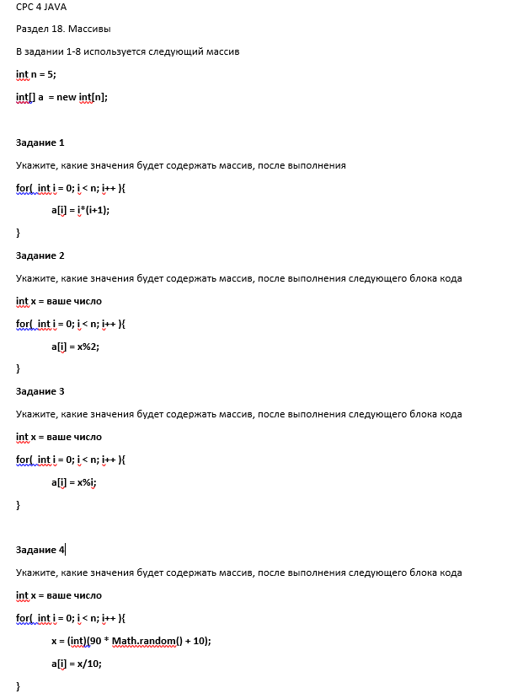

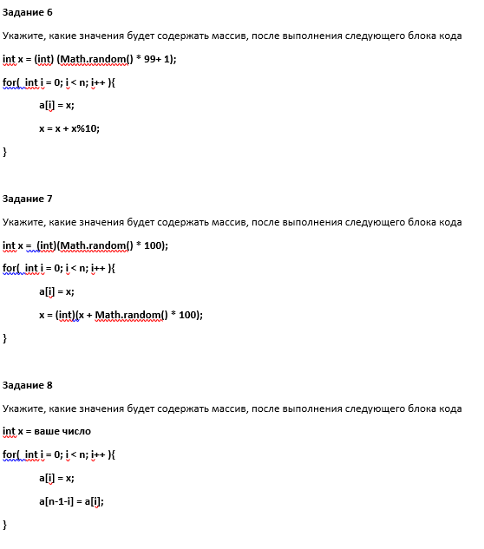

**Задание 1.**

Ответ: 0, 2, 6, 12, 20

**Задание 2.**

При x=10;

Ответ: 0, 0, 0, 0, 0

**Задание 3.**

При x=10;

Добавляем условие чтобы при i=0 не выдавало ошибку.

for(int i =0; i<n;i++){

if(i !=0)

a[i]=x%i;

}

Ответ: 0, 0, 0, 1, 2

**Задание 4.**

При x=0;

Ответ:

При x=33 a[0]=3

При x=19 a[1]=1

При x=68 a[2]=6

При x=17 a[3]=1

При x=12 a[4]=1

**Задание 6.**

Ответ:

При x=11 a[0]=11

При x=12 a[1]=12

При x=14 a[2]=14

При x=18 a[3]=18

При x=26 a[4]=26

**Задание 7.**

Ответ:

При x=24 a[0]=24

При x=41 a[1]=41

При x=46 a[2]=46

При x=134 a[3]=134

При x=154 a[4]=154

Задание 8.

При x=10;

Ответ: 10, 10, 10, 10, 10